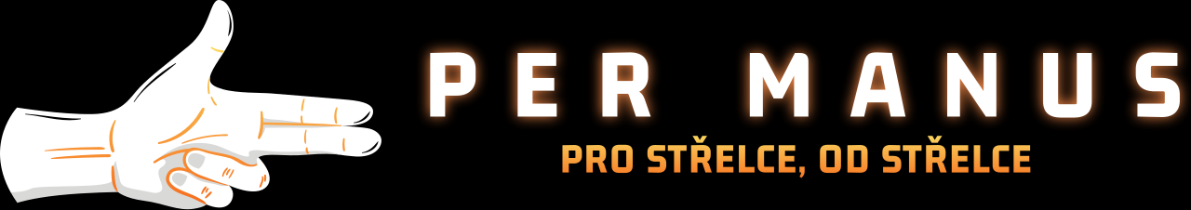
ManusMalf – Návod a bezpečnostní pokyny
Platí pro všechny ráže; specifika pro .22LR jsou uvedena níže.
ManusMalf je tréninková sušilka určená pro simulaci závad (zádržek) při manipulaci se zbraní.
Oproti klasickým sušilkám záměrně vytváří odpor a blokaci závěru, čímž umožňuje realistický trénink řešení závad. Po spuštění závěru se ManusMalf zasekne před komorou a uživatel je nucen závadu vyřešit – tím si uživatel nacvičí správný postup při reálné závadě.
BEZPEČNOSTNÍ UPOZORNĚNÍ:
• NENÍ URČENO KE STŘELBĚ. Sušilka není střelivo, jedná se o nefunkční plastový díl, který má tvar dané ráže.
• PŘED KAŽDÝM POUŽITÍM OVĚŘTE, ŽE JE ZBRAŇ VYBITÁ. Nikdy nespoléhejte pouze na sušilku jako na důkaz prázdnosti zbraně.
• NEPOUŽÍVEJTE, NEOPRAVUJTE ANI NEMODIFIKUJTE sušilku tak, aby vznikla reálná funkce pro ostré střelivo.
• POZOR NA VEŘEJNÉ PŘEDVÁDĚNÍ. Dummy zbraně / součásti mohou být vnímány jako skutečné — nekontrolované veřejné předvádění může vést k zásahu policie.
DOPORUČENÉ POUŽITÍ:
1. Ujistěte se, že je zbraň vybitá – vyjměte zásobník a proveďte vizuální a dotykovou kontrolu komory, poté ránu jistoty bezpečným směrem (dle platných pravidel bezpečné manipulace)
2. Vložte sušilku do zásobníku podle standardního postupu (viz produktová stránka a fotka).
3. Pro suchý nácvik používejte pouze bez ostrého střeliva v okolí.
4. Po dry‑fire cvicích zbraň znovu překontrolujte (vyjměte sušilku) — nenechávejte sušilku ve zbrani trvale.
5. Doporučujeme trénovat nad měkkým povrchem (tráva, deka, tatami), abyste minimalizovali nárazy a riziko poškození.
6. Před každým použitím vizuálně zkontrolujte, že sušilka není prasklá, zdeformovaná nebo jinak poškozená. Poškozené kusy ihned vyřaďte.
7. Vzhledem ke konstrukci ManusMalf nelze plnit zásobník do plné kapacity. Doporučujeme maximálně 5 ks ManusMalf kombinovat s klasickými sušilkami nebo střelivem.

ÚDRŽBA A SKLADOVÁNÍ:
Čistěte suchým nebo mírně navlhčeným mikrovláknovým hadříkem; neponořujte do tekutin. Nepoužívejte benzín, alkohol nebo silné rozpouštědla. Skladujte v suchu při pokojové teplotě mimo přímé sluneční světlo; max. doporučená teplota 45 °C.

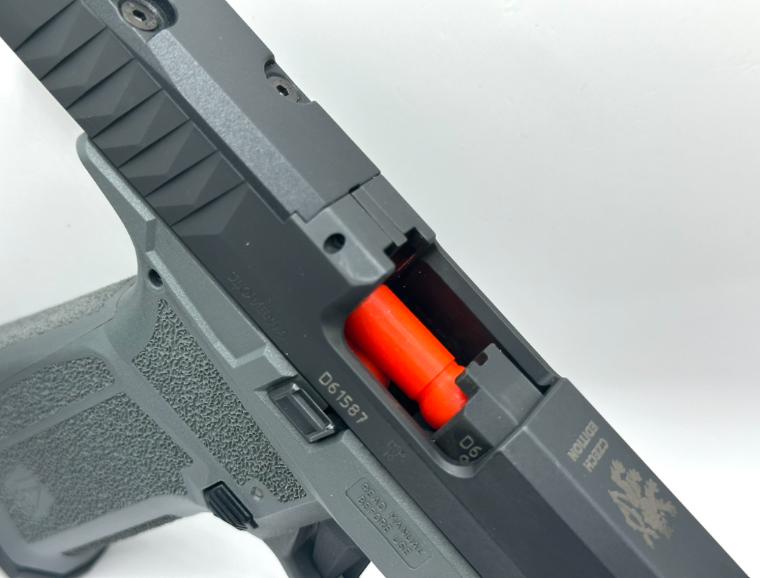
OPOTŘEBENÍ / DOBA ŽIVOTNOSTI:
Sušilky jsou spotřební zboží: opotřebení závisí na ráži a způsobu používání. U větších ráží je opotřebení obvykle pomalejší. U .22LR je opotřebení výrazně rychlejší kvůli typu kontaktu úderníku; očekávejte kratší životnost. Pokud se sušilka deformuje, praskne nebo ztratí schopnost tlumit úder, okamžitě ji vyřaďte. Pokud k poškození dojde při nízkém počtu použití, kontaktujte info@permanus.cz.
VÝROBCE A KONTAKT:
Per Manus
Josef Červeňák
IČO: 23699655
E‑mail: info@permanus.cz
Telefon: +420 776 241 673
Děčínská 552/1, 180 00 Praha 8 – Střížkov
Materiál: PLA – nenechávat nad 45 °C (např. v autě / na slunci) –
Likvidace: Vytřiďte jako plast, pokud to váš místní systém sběru umožňuje.
Výrobek není hračka. Není vhodné pro děti do 3 let.
Záruční doba na výrobní vady 24 měsíců (více v sekci Obchodní podmínky – Reklamace).

Manuály online ke stažení zde: 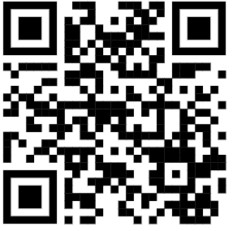
Tento dokument je součástí výrobku ManusMalf. Uchovejte jej pro případ budoucí potřeby.

